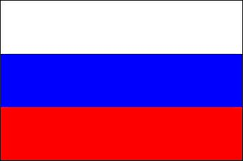
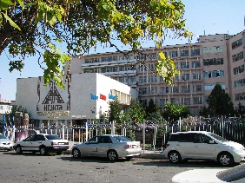

VI Международная сетевая научно-практическая конференция
«ИНТЕГРАЦИОННЫЕ ПРОЦЕССЫ В НАУЧНО-ТЕХНИЧЕСКОМ
И ОБРАЗОВАТЕЛЬНОМ ПРОСТРАНСТВЕ»
вузов-участников Российско-Кыргызского консорциума
технических университетов (режим on-line)
Секция VIII «Строительство и Архитектура»
Бишкек, КГУСТА, 19 июня 2020 года

Информационный отчет о работе Секции 8
Заседание Секции 8 проходило дистанционно, в он-лайн режиме, согласно требованиям ЧС в КР. Всю предшествующую оргработу обеспечили Проректор по НР, к.т.н., доц. Н.Ж.Маданбеков и Директор НИИ СС КГУСТА, д.т.н., проф. Р.А.Мендекеев. Решение о поддержке инициативы РККТУ, организации и проведении конференции по Секции 8 было принято на заседании Ректората КГУСТА, директорам институтов было поручено мобилизовать коллектив. Подготовительные работы были выполнены за очень короткий срок (1 месяц). Переписку с учеными, принятие их материалов и составление Программы веб-конференции Секции 8 «Строительство и Архитектура» (прилагается) осуществил Р.А.Мендекеев. Работы по обеспечению он-лайн режима при проведении конференции выполнили М.Э.Аралбаев, ст. преп. каф. «КЛиМК» ИНИТ и зав. ОИТиТОК Э.А.Матазимов.
Секция работала с 13.00 ч. до 16.35 ч. (10.00-13.35 ч. по московскому времени) согласно Программе конференции, где ведущие и молодые ученые (аспиранты и магистранты, преподаватели-соискатели) НИУ МГСУ и КГУСТА им. Н.Исанова выступили с презентациями своих докладов. Всего было заслушано 24 доклада из 38 докладов, заявленных в Программе секции 8.
На секцию 8 «Строительство и Архитектура» были представлены доклады по следующим тематическим направлениям:
- Строительное образование и наука, цифровизация в строительном образовании;
- Инновации и партнерства в области строительства и архитектуры;
- Строительные и дорожные машины;
- Экономика и управление строительным бизнесом;
- Информационные технологии и системы в строительстве и в др. смежных отраслях.
Конференцию открыли вступительными словами:
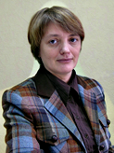  Галишникова Вера Владимировна - д.т.н., профессор, проректор НИУ МГСУ по межд. и региональн. сотрудн., со-председатель секции | Маданбеков Нуржан Жоломанович – к.т.н., и.о. проф., проректор по науч. раб. КГУСТА им. Н.Исанова, председатель секции | 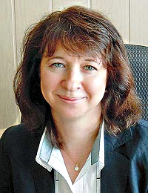  Гогина Елена Сергеевна – к.т.н., доцент, доц. каф. ВВ МГСУ, координатор РККТУ, председатель секции | 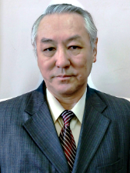  Мендекеев Райымкул Абдымананович – д.т.н., проф., акад. ИА КР, директор НИИ СС КГУСТА, со-предсе-датель секции

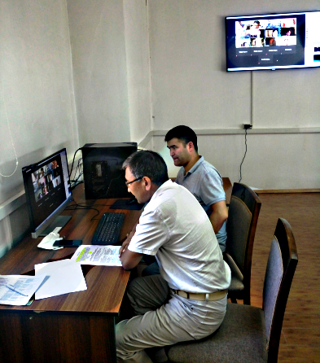 | 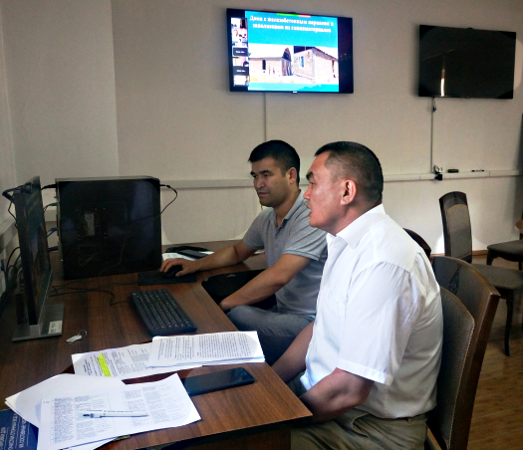  Директор ИСТ КГУСТА, доц. Ж.Ы.Маматов выступает с докладом  Проректор по НР КГУСТА, к.т.н., доц. Н.Ж.Маданбеков открывает заседание

Доклады представили ведущие и молодые ученые вузов РФ:
НИУ МГСУ и Госуниверситета по землеустройству (г.Москва), Поволжского госуд. технологич. университета (ПГТУ, г.Йошкар-Ола), Ижевского госуд. техн. унив-та (ИжГТУ, г.Ижевск), Ивановского госуд. энергетич. унив-та (ИГЭУ), Ивановского гос. поли-тех. унив. (ИвГПУ) и Ивановской пожарно-спасательной академии ГПС МЧС РФ (г.Иваново);
вузов КР:
КГУСТА им. Н.Исанова (г.Бишкек) и ЖАГУ им. Б.Осмонова (г.Джалал-Абад).
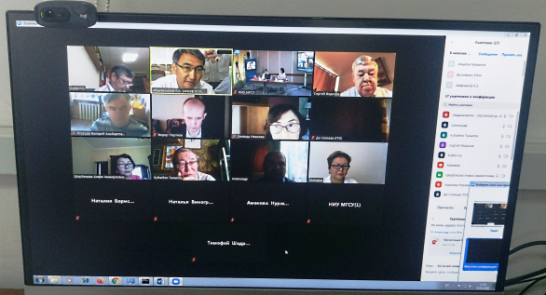
Участники конференции подключаются на он-лайн веб-связь. Вид с монитора

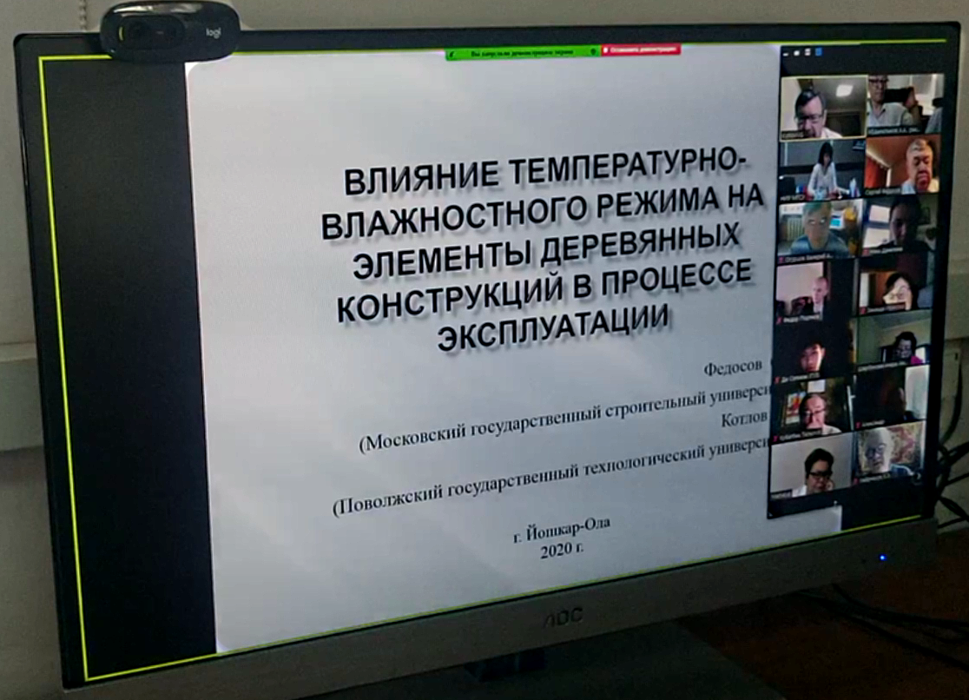
Доклад представляют Федосов С.В., д.т.н., проф. каф. ТВВиБ МГСУ, акад. РААСН и
Котлов В.Г., к.т.н., проф., директор ИСА Поволжского ГТУ, г.Йошкар-Ола

После открытия работу секции от начала до закрытия вели Гогина Е.С., к.т.н., доц. МГСУ (председатель) и Мендекеев Р.А., д.т.н., проф. КГУСТА (со-
председатель секции).
Доклады представили и в работе конференции принимали участие известные и ведущие ученые РФ и КР:
Федосов С.В., д.т.н., проф. каф. ТВВиБ МГСУ, акад. РААСН; Ильвицкая С.В., д-р арх., проф., зав. каф. Арх. Гос. унив. по землеустройству (ГУЗ, Москва); Данилина Н.В., д.т.н., зав. каф. "Градостроительство" МГСУ; Соколов А.М., д.т.н., проф., ИвГЭУ, г.Иваново; Огурцов В.А. д.т.н., проф., зав. каф. Арх. и стр. ИвГПУ, г.Иваново; Румянцева В.Е., д.т.н., проф., зав. каф. ЕНиТБ ИвГПУ; Осадчий Ю.П., д.т.н., проф., ИвГПУ; Горев В.А., д.ф.-м.н., проф. каф. компл. безоп. в стр., МГСУ; Ткачев В.Н., д-р арх., проф. каф. Арх. МГСУ; Котлов В.Г., к.т.н., проф., директор ИСА Поволжского ГТУ, г.Йошкар-Ола; Шадриков Т.Е., к.т.н. доц. ИГЭУ, г.Иваново; Маркелов А.В., к.т.н, доц. ИвГПУ; Иванова З.И., к.и.н., доц. МГСУ; Баканов М.О., к.т.н, доц., нач. каф. пожар. тактики Иванов-ской пож.-спас. акад. ГПС МЧС РФ; Хайрнасов К.З., к.т.н., доц. каф. ЖБиКК МГСУ; Портнов Ф.А., к.т.н., доц., каф. компл. безопас. в стр. МГСУ и др.

Боронбаев Э.К., д.т.н., проф., советник ректора КГУСТА, рук. МОПИ, проф. каф. ТВ; Мендекеев Р.А., д.т.н., проф., директор НИИ СС КГУСТА, акад. ИА КР; Шербекова А.А., д.э.н., проф., зав. каф. «БУиА» КГУСТА; Аскарова А.К., д.э.н., проф., декан ЭЮФ ЖАГУ, г.Жалал-Абад; Темикеев К.Т., к.т.н., проф. каф. СКЗС КГУСТА; Маматов Ж.Ы., к.т.н., доц., директор Инст. стр. и технол., зав. каф. ПВЗСС КГУСТА; Апсеметов М.Ч., к.т.н., проф. каф. АЖДМТ, с.н.с. НИИ СС КГУСТА; Каримов Т.Х., к.т.н., доц., зав. каф. ВВиГТС КГУСТА; Джусупова М.А., к.т.н., доц. каф. «ПЭСМИК» КГУСТА; Талыпов К.К., к.т.н., доцент, зав. каф. «ИКТиРЭ» КГУСТА; Жапаров М.Т., к.ф-м.н., доц., зав. каф. «ИСТ» КГУСТА; Болотов Т.Т., к.т.н., доц., проректор ГЯВР КГУСТА; Карим-баев Т.Т., к.т.н., доц. каф. «ИСТ»; Абдылдаева У.М., к.э.н., доц. каф.; Дуйше-налиева А.Дж., к.п.н., и.о. зав. каф. «Менеджмент» КГУСТА и др.

В обсуждениях при подведении итогов конференции выступили: д.т.н., проф. Федосов С.В., к.т.н., проф. Котлов В.Г., д.т.н., проф. Боронбаев Э.К., к.т.н., доц. Гогина Е.С. и д.т.н., проф. Мендекеев Р.А.
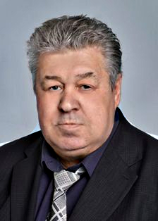 | 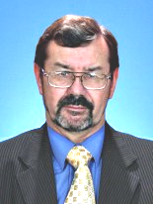
Федосов Сергей Викторович, акад. РААСН, д.т.н., проф. каф. технологии вяжущих веществ и бетонов МГСУ, лауреат Премии им. Гришманова И.А. в области науки, техники промышленности строительных материалов РИА | Котлов Виталий Геннадьевич,  к.т.н., профессор, директор Инсти-тута строительства и архитектуры Поволжского государственного технологического университета, Почетный строитель России | Боронбаев Эркин Капарович, д.т.н., профессор, советник ректо-ра, рук. межд. отношений, прог-рамм и инвестиций КГУСТА, проф. каф. «Теплогазоснабжение и вентиляция», Заслуженный работ-ник образования КР
Выступающие отметили, что конференция прошла на достаточно высоком уровне с участием как известных, ведущих ученых, так и молодых ученых, включая магистрантов. Поблагодарили КГУСТА за очень хорошую организацию работы секции и беспрерывную качественную он-лайн связь, несмотря на столь сложное время, обусловленное из-за пандемии коронавируса.
Говорили о том, что все представленные доклады посвящены актуальным проблемам повышения качества, цифровизации и глобальной интеграции строительного образования и науки, разработки новых материалов и технологий, повышения уровня производства и безопасности строительной отрасли и архитектуры, экономики, бизнеса и менеджмента в строительстве. В этом плане проходившая конференция была очень полезной, были представлены различные научные школы, появилась возможность установления личных связей и знакомства, обмена мнениями между учеными МГСУ, КГУСТА, ИжГТУ, ИвГПУ, ПГПУ, ИГЭУ и др. вузов.
Была подчеркнута, что конференция достигла своих целей. Высказаны были мнения, что необходимо развивать сотрудничество в области научных исследований и в образовательном процессе, прежде всего, между головными вузами России и Кыргызстана в области строительства и архитектуры – между МГСУ и КГУСТА, а также с другими вузами путем выполнения совместных научных проектов и взаимных публикаций.
Было предложено рекомендовать на публикацию все представленные доклады (статьи), прежде всего тех, которые были доложены на он-лайн конференции. Статьи, прошедшие все процедурные требования (рецензирова-ние, проверка на Антиплагиат), могут быть опубликованы в научных журналах «Вестник КГУСТА», «Вестник МГСУ», «Строительство: наука и образование» и др. журналах вузов-участников конференции.
Все вышесказанные предложения в выступлениях можно принять за резолюции конференции.
На этом конференция по секции 8 завершила свою работу.

Отчет составил:
Мендекеев Р.А., д.т.н., проф., директор НИИ СС КГУСТА,
сопредседатель Секции 8 «Строительство и Архитектура» VI Международной сетевой научно-практической конференции «Интеграционные процессы в научно-техническом и образовательном пространстве» вузов-участников Российско-Кыргызского консорциума технических университетов (режим on-line)
20 июня 2020 года, Бишкек, КГУСТА

Приложение к Отчету секции 8
Важные выдержки из презентаций докладов участников
1. Глобализация строительного образования через Болонский процесс и результаты обучения.
Иванова З.И., к.и.н., доц. каф. СППК МГСУ и др.
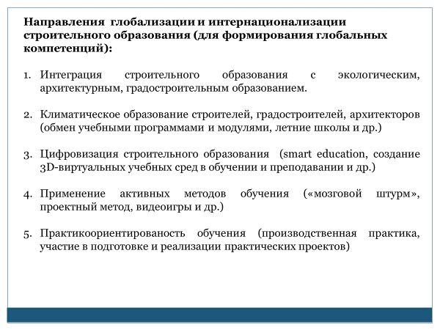

2.Инновации в архитектуре и строительстве общественных центров малых городов.
Ильвицкая С.В., д-р арх., проф., зав. каф. Арх. ГУЗ и др.
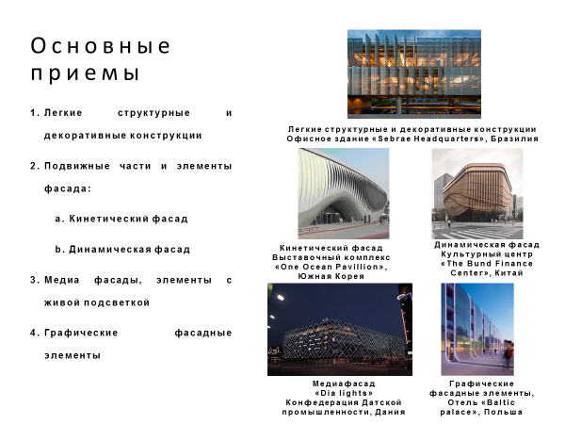
3.Перспективы развития многоэтажных деревянных зданий.
Федосов С.В., д.т.н., проф., МГСУ, Котлов В.Г., к.т.н., проф., ПГТУ и др.
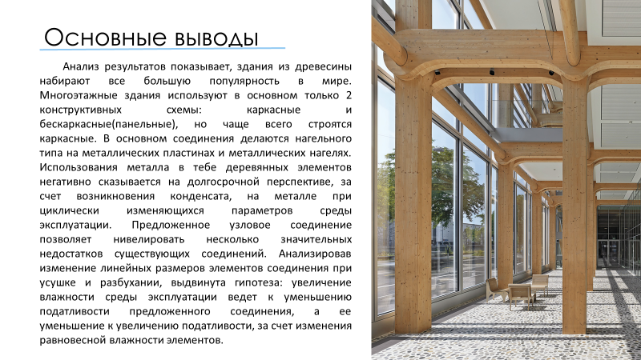

4.Моделирование тепловых процессов в нагельном соединении деревянных конструкций с
учётом цикличности параметров среды эксплуатации и нелинейности свойств материалов.
Федосов С.В., д.т.н., проф., МГСУ, Котлов В.Г., к.т.н., проф., ПГТУ и др.
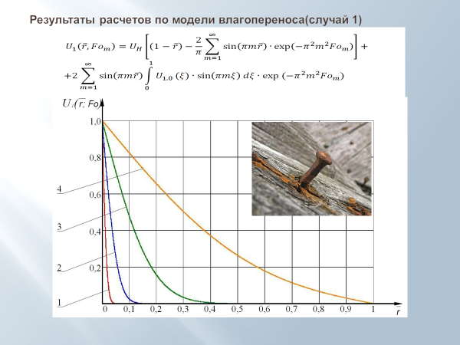
5.Математическое моделирование технологических процессов получения теплоизоляцион-
ных ячеистых композитов.
Федосов С.В., проф. МГСУ, Баканов М.О., к.т.н, доц. Ив. пож.-спас. акад. и др.
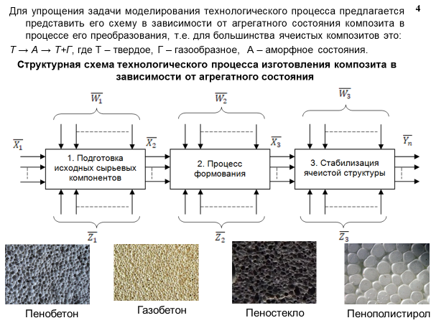

6.Состояние и перспективы развития вопроса огнестойкости железобетонных конструкций.
Портнов Ф.А., к.т.н., доц., каф. компл. безопас. в стр. МГСУ и др.
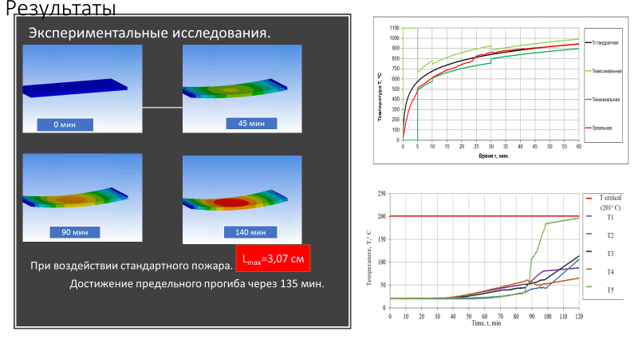
7.К вопросу о термической обработке теплоизоляционных материалов из базальтового
волокна пламенем газовых горелок.
Соколов А.М., д.т.н., проф., ИвГЭУ, Элбакян А.Г., ст. преп. ИжГТУ и др.
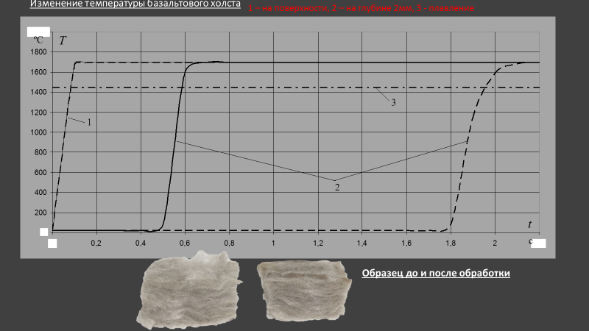

8.О возможности применения промышленных систем электроснабжения повышенной
частоты в строительной отрасли.
Соколов А.М., д.т.н., проф., ИвГЭУ, Шадриков Т.Е., к.т.н. доц. ИГЭУ, г.Иваново и др.

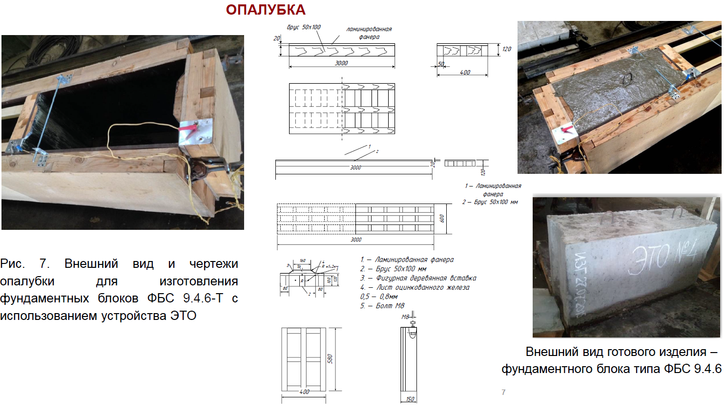

9.К вопросу развития метода расчета строительных конструкций по расчетным предельным
состояниям. Темикеев К.Т., к.т.н., профессор, проф. каф. СКЗС КГУСТА
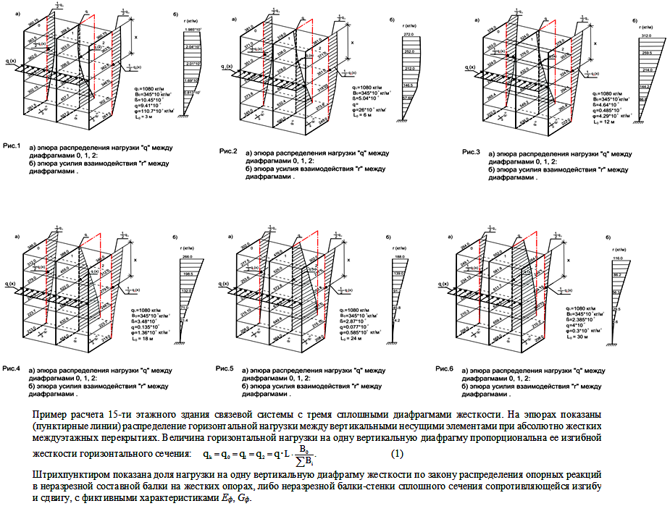

10. Моделирование и причины разрушения малоэтажных зданий жилых зданий из местных
материалов.
Маматов Ж.Ы., к.т.н., доц., дир. Инст. стр. и технол., зав. каф. ПВЗСС КГУСТА и др.
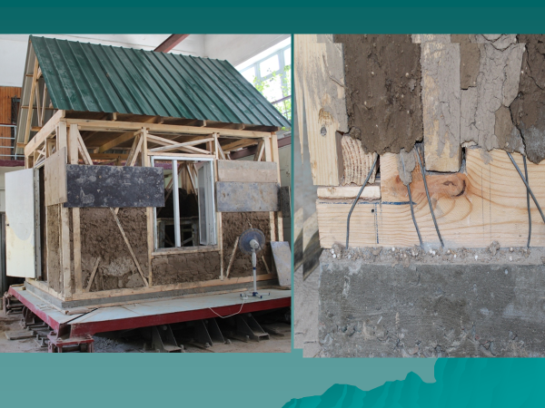 | 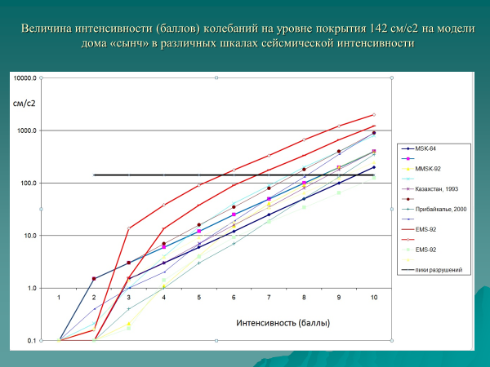
По результатам экспериментальных исследований, с учетом экономической составляющей, технологии возведения и устойчивости к землетрясениям, индивидуальные дома из местных глиняных материалов по сейсмостойкости занимают: первое место – дома с “железобетонным каркасом”; на втором месте - дома типа «сынч»; на третьем месте – дома со стенами, сооруженными из необожженного кирпича или блоков правильной формы; на четвертом месте – дома со стенами, сооруженными из глинобитного материала.

11. Евразийская технологическая платформа "Космические и геоинформационные техноло-
гии" как инструмент интеграции исследований в организации инфраструктуры геопрос-
транственных данных. Талыпов К.К., к.т.н., доц., зав. каф. «ИКТ и РЭ» КГУСТА
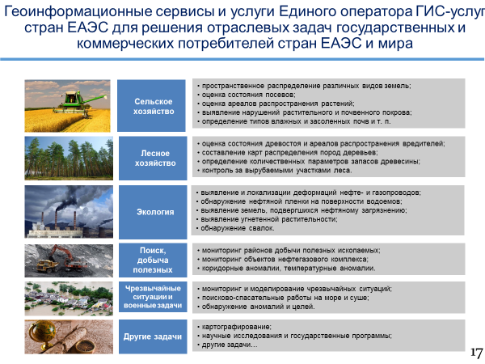
12. Навесные вентилируемые фасады – инновационная технология облицовки в строительстве
зданий. Мендекеев Р.А., д.т.н., проф., директор НИИ СС КГУСТА и др.
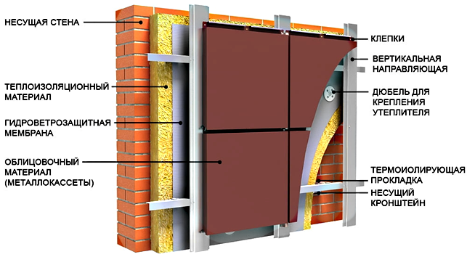 | Преимущества навесных вентфасадов:  - теплоизоляция здания повышается почти в 6 раз, существенно снижаются затраты на отопление;  - вентиляция теплоизоляционного слоя позволяет удаление влаги, образую-щейся за счет диффузии водяного пара изнутри здания и нивелирование термических деформаций;  - защита стены здания от всех природ-
ных и техногенных факторов, что повышает долговечность здания и длительность безре-
монтного срока (25-50 лет в зависимости от применяемого материала) эксплуатации;
- отличная шумо- и звукоизоляция (до 14 децибел), что актуально для больших городов;
- простота ремонта, возможность замены отдельных элементов облицовки (плит и др.);
- быстрый монтаж без промежуточных этапов, отсутствие «мокрых» (штукатурных) процессов, возможность производства работ в любое время года (от -50⁰ до +60⁰);
- отсутствие предварительного выравнивания стены, система НВФ позволяет выравнивать;
- высокая пожарная безопасность, благодаря огнестойких материалов;
- широкая гамма отделочных материалов и реализация дизайнерских идей;
- универсальность и доступность, быстрая окупаемость (5-6 лет).
13. Характерные повреждения дорожных сооружений при землетрясениях.
Апсеметов М.Ч., к.т.н., проф. каф. АЖДМТ, с.н.с. НИИ СС КГУСТА и др.
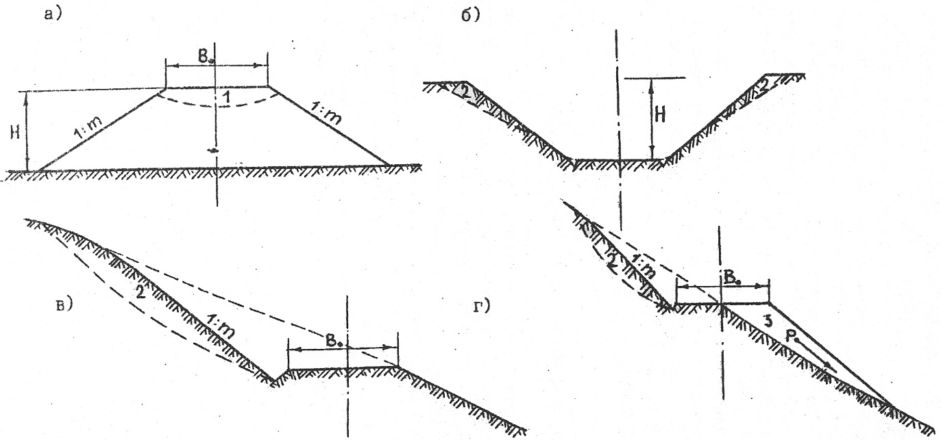
Схема возможных остаточных деформаций земляного полотна при сейсмическом воздействии

Результаты анализа последствий землетрясений:
1. Дороги, проходящие в выемке и в нулевых отметках, менее уязвимы при землетрясении, нежели в насыпи.
2. Наиболее слабыми звеньями в полотне дорог являются участки в поймах рек с наносными грунтами, на болотистых участках, у подходов к мостам, к трубам в насыпях.
3. Гибкие крепления откосов более эффективны, чем жесткие.
4. При одинаковых условиях полотно железных дорог получает в большей степени деформации, чем полотно автомобильных дорог, что частично объясняется равномерно распределенной нагрузкой в виде покрытия и большей шириной насыпи земляного полотна.
5. В горной местности для дорог большую опасность представляют оползни, активизи-рующиеся при землетрясении в 5 баллов и выше. Земляное полотно, проходящее в выемке или полунасыпи-полувыемке, требует дополнительной защиты от воздействия падающих камней.
6. Железобетонные трубы в насыпях строятся без учета воздействия сейсмических сил. При сейсмическом воздействии часто получают осадки, что в дальнейшем приводит к заиливанию труб, повторные сейсмические толчки увеличивают их осадку и затем дополнительное заиливание. При паводке, сечение трубы не обеспечивает расчетный расход ливневой воды и размывает все сооружение вместе с дорогой и прекращается движение транспорта. Это было отмечено на многих дорогах Кыргызстана и особенно на железной дороге Бишкек-Джалал-Абад, автодорогах Бишкек-Ош и Ош-Хорог.
7. Железобетонные трубы в насыпях дорог получают серьезные повреждения при 8-9 балльных землетрясениях и требуют затем дорогостоящего ремонта. Большое влияние на работу труб в насыпях при землетрясениях оказывают грунтовые условия. Наибольшие разрушения подземных сооружений отмечены в рыхлых неуплотненных грунтах, а также в местах контакта грунтов с резко отличающимися физико-механическими свойствами.
8.Лавинозащитные галереи в Таджикистане, Кыргызстане, Грузии получали повреж-дения при землетрясениях из-за недостаточного учета антисейсмических требований.

